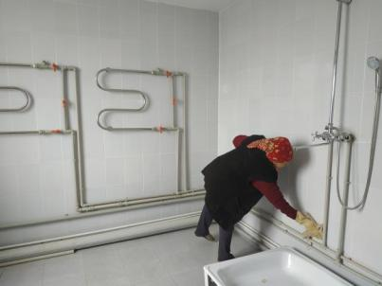

Спортзал
Уборка помещении /
Gym
Cleaning of rooms

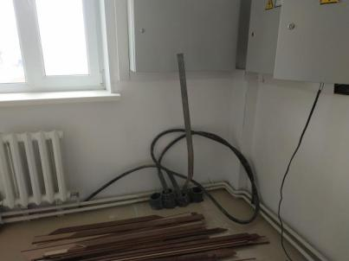

Замечание / Comment

Спортзал
Силовые кабели питания не разделаны для испытаний после прокладки /
Gym
Power supply cables are not separated for testing after laying.

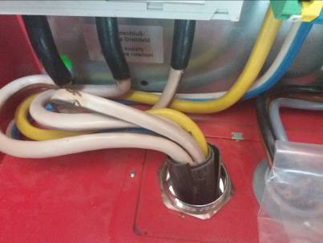

Насосная станция пожаротушения. / Fire fighting pump station.

Замечание / Comment
Силовые кабели питания насосов не имеют концевых муфт с заземлением брони кабеля. Кабельный ввод не соответствует диаметру вводимого кабеля, не соблюдение степени защиты. /
Power supply cables of pumps do not have end couplings with grounding of the cable armor. Cable entry does not correspond to diameter of the entered cable, does not comply with the protection level.

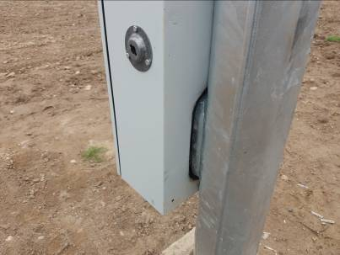

Опоры наружного освещения РЭУ и ВП. / External lighting racks of the ERC and the SC.

Замечание / Comment
Щиты коммутации кабелей опор имеют не заводские вырезы нарушающие степень защиты щита. /
Boards of cables switching of racks have non-factory cuts breaking protection degree of a board.

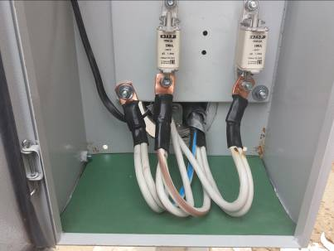
Опоры наружного освещения РЭУ и ВП. / External lighting racks of the ERC and the SC.

Замечание / Comment
Разделка и оконцевание кабелей питания опор не соответствует ПУЭ РК. Отсутствует концевая муфта с заземлением брони кабелей. Нет маркировки кабелей. /
Cutting and finishing of the power supply cables does not correspond to the PUE RK. There is no end coupling with grounding of the cables armor. No cable markings.

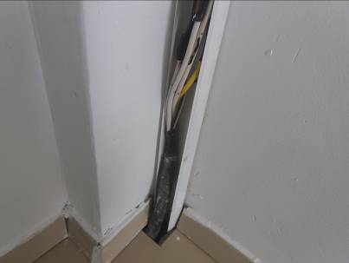

Прачечная ВП. / Laundry SC.
Замечание / Comment
Силовой кабель питания распред.щита не имеет концевой муфты с заземлением брони кабеля, а также имеет сращивание жил кабеля способом расплющивания соединительных гильз, вместо опрессовки спец инструментом. /
The power cable of the distribution box does not have an end coupling with the grounding of the cable armor, and also has a splicing of the cable cores by flattening the connecting sleeves, instead of pressing them with special tools.
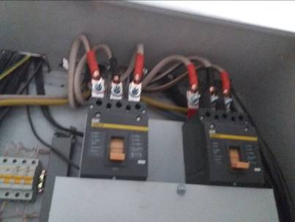

Замечание / Comment
Во всех силовых и распределительных шкафах зданий подобъектов РЭУ ВП отсутствует цветовая маркировка жил кабелей. Нарушение ПУЭ РК. /
In all power and distribution cabinets of buildings of sub-objects of the ERC SC, there is no color marking of the cable cores. Violation of PUE RK.

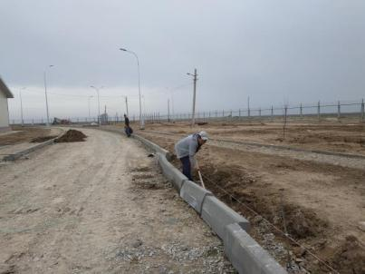

Благоустройство территории ВП
Устранение замечании по бордюрам в/п дорог. /
Improvement of the SC territory
Elimination of comments on borders of in site roads

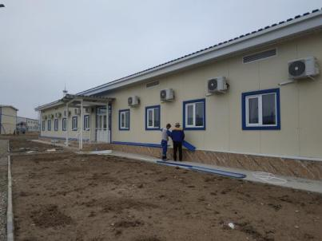

Жилые блоки
Монтаж отливов цоколя /
Residential blocks
Installation of the socle's ebb

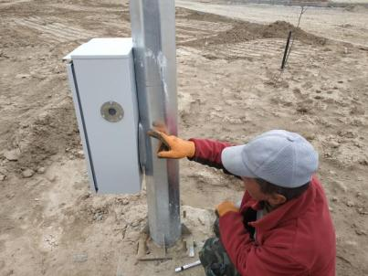

Наружное освещение ВП
Устранение замечании по щитам опор /
External lighting of SC
Elimination of comments on boxes of racks

Замечание / Comment
Требуется согласование Заказчика и авторского надзора. / Need to coordinate with the Customer and architectural supervision.

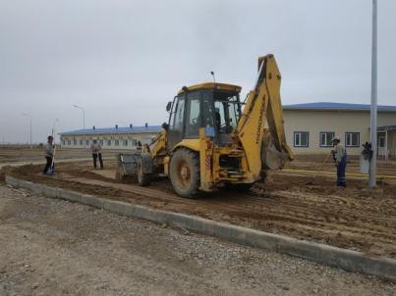

Благоустройство территории ВП
Планировка территории зоны озеленения. /
Improvement of the SC territory
Planning of the territory of gardening zone

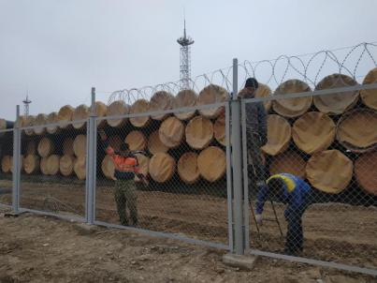

Ограждение РЭУ и ВП
Монтаж егозы /
ERC and SC fence
Installation of SBS

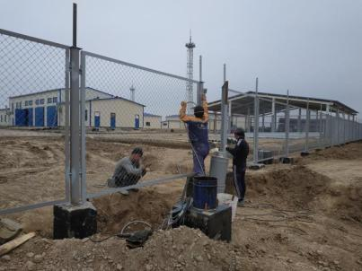

Ограждение РЭУ и ВП
Покраска стоек и панелей ограждении. /
ERC and SC fence
Painting of racks and panels

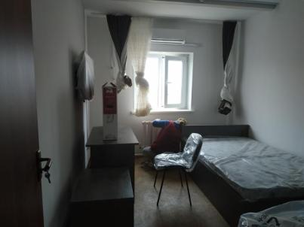

Жилые блоки
Устранение замечании по отделке /
Residential blocks
Elimination of comments on internal finishing

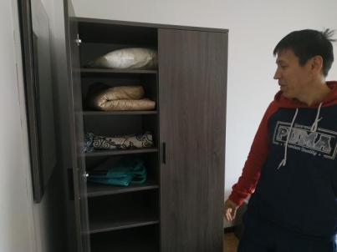

Жилые блоки
Комплектация принадлежности в комнатах. /
Residential blocks
Completing accessories in living rooms

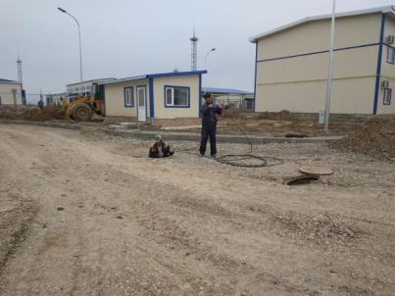

Слаботочные сети
Прокладка охранной сигнализации. /
low-current networks
Laying of the security alarm system

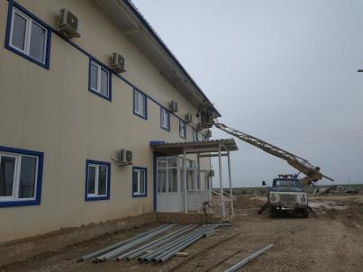

Административное здание
Обшивка карнизов кровли металлическим сайдингом и доборными элементами. /
Administrative building
Covering of eaves of a roof by metal siding and additional elements

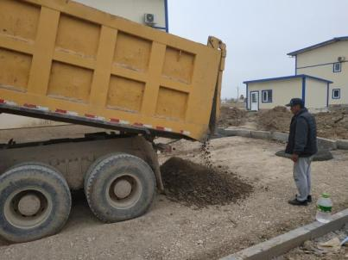

Благоустройство территории ВП
Укладка ЩПГС в/п дорог. /
Improvement of the SC territory
Laying of SGM of in site roads

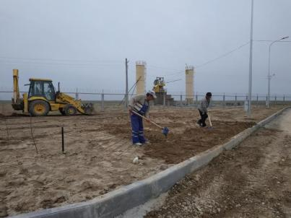

Благоустройство территории ВП
Подготовка плодородного грунта под посев трав. /
Improvement of the SC territory
Preparation of fertile soil for planting herbs.

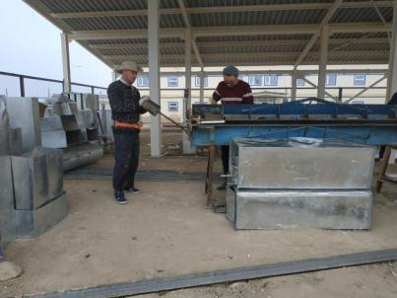

Изготовление комплектующих системы вентиляции. / Manufacturing of ventilation system components

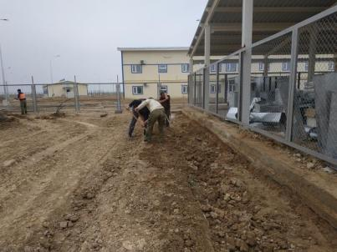

Открытый склад оборудовании
Подготовка основании под отмостки. /
Open equipment warehouse
Preparation of basis for blind area

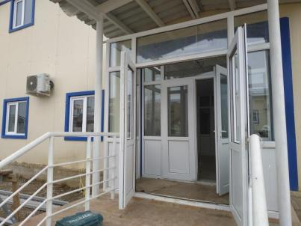

Административное здание
Устройство покрытии входной группы. /
Administrative building
Installation of a covering of entrance group

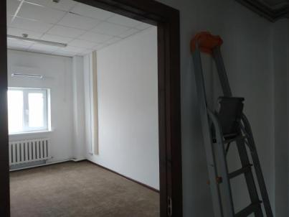

Административное здание
Прокладка кабелей телекоммуникационной связи, монтаж розеток и громкоговорителей. /
Administrative building
Laying of telecommunication cables, installation of sockets and loudspeakers

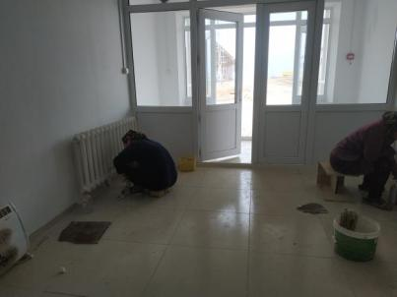

Служебный корпус
Устранение замечании по отделке /
Office building
Elimination of comments on finishing

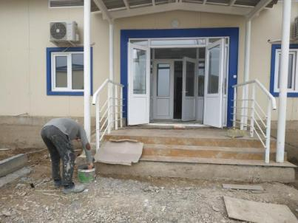

Служебный корпус
Отделка крыльца Кр-1 /
Office building
Finishing of a porch Kr-1

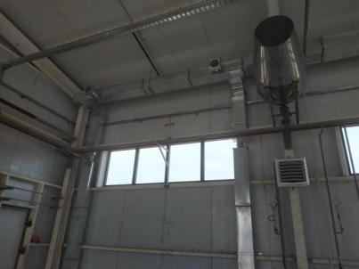

Гараж на 10 авто.
Монтаж комплектующих системы вентиляции. /
Garage on 10 cars
Installation of ventilation system components

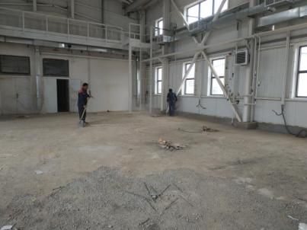

Производственный корпус.
Подготовка поверхности пола к отделке пропиткой. /
Production building
Preparation of floor surface for impregnation

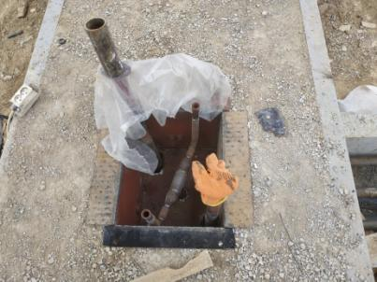

Топливораздаточный пункт на 2 ТРК / Fuel-dispensing point on 2 FDC
Замечание / Comment
Переход труб с Ø57 на Ø25 изготовлен вручную, необходимо смонтировать переход заводского изготовления BSGPEB-E-CV-DW-0008-003-0 /
The transition of pipes from Ø57 to Ø25 is made by hand, it is necessary to mount a factory-made transition. BSGPEB-E-CV-DW-0008-003-0
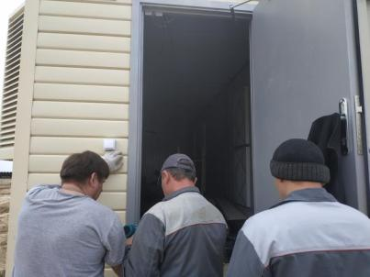

Энергоблок
Монтаж кабельной линии /
Power unit
Installation of the cable line

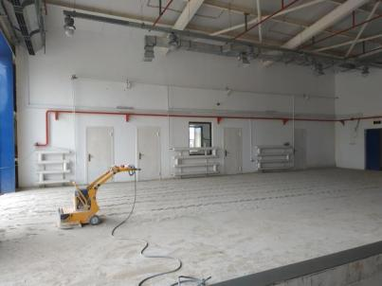

Пожарное депо на 2 авто
Подготовка поверхности пола к отделке пропиткой /
Fire depot on 2 cars
Preparation of floor surface for impregnation

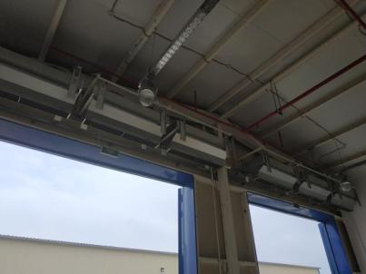

Пожарное депо на 2 авто / Fire depot for 2 cars
Замечание / Comment
В проекте заложены тепловые завесы У1, У3, У4, У6 с водяным отоплением, по факту установлены электрические тепловые завесы. Необходимо согласовать ТЗ с Заказчиком и авторским надзором. BSGPEB-E-HV-DW-4105-005-0
The project includes thermal curtains U1, U3, U4, U6 with water heating, in fact, installed electric thermal curtains. It is necessary to coordinate the TQ with the Customer and the author's supervision. BSGPEB-E-HV-DW-4105-005-0

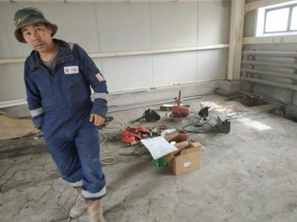

Склад пожарного депо
Монтаж теплового узла системы отопления. /
Warehouse of fire station
Installation of the heating knot of heating system

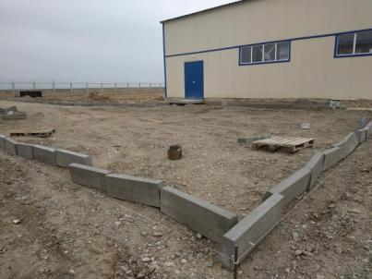

Благоустройство территории РЭУ
Монтаж бордюров в/п дорог. /
Improvement of the ERC territory
Installation of borders of in site roads

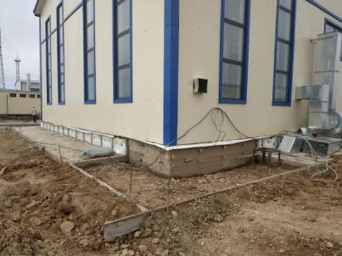

Материальный склад РЭУ
Подготовка основании под отмостки /
Material warehouse ERC
Preparation of basis for blind area

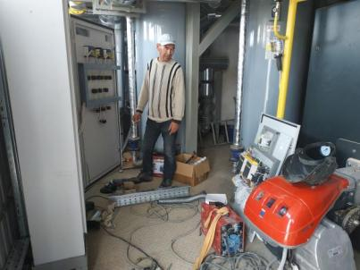

Котельная
Монтаж силового шкафа. /
Boiler house
Installation of a power cabinet

Всего персонала: 125 чел., в том числе 105 рабочих, 10 механизаторов и 10 ИТР.
Задействованные спецтехники: 2 - погрузчик, 2 - мини экскаватор, 1- камаз самосвал, 1- автовышка, 1 – хова самосвал, 1- автогрейдер, 2- дорожных катка
All personnel: 125 per., including 105 workers, 10 machine operators and 10 engineering staff.
Involved special equipment: 2- loader, 2 – mini excavator, 1 - Kamaz dump truck, 1 - tower vehicle, 1 – howo dump truck, 1 – motor grader, 2 – road rollers

Ежедневный фото отчет подготовил инспектор СМР  Daily photo report prepared by Civil inspector | Аблаев Алишер /  Ablayev Alisher

